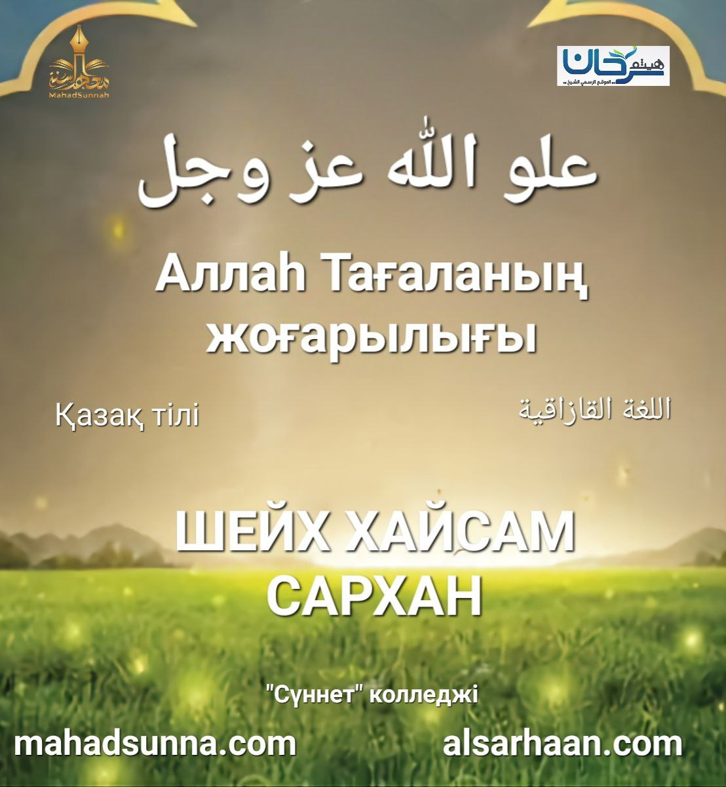
Аса Мейірімді, ерекше Рахымды Аллаһтың атымен
АЛЛАҺ ТАҒАЛАНЫҢ ЖОҒАРЫЛЫҒЫ

Сұрақ: Кейбір адамдар: «Расында, Аллаһ көктердің үстінде», - деп айтады, ал кейбір ғалымдар: «Расында, Аллаһтың мекені жоқ», - дейді, ендеше бұл мәселедегі қай сөз дұрыс болып табылады?
Жауап: Әһлю-Сунна Аллаһ Тағаланың өз жаратылыстарынан Болмысымен жоғарыда екеніне Құранмен, Сүннетпен, бір ауызды келісім-ижмағпен, ақылмен және адамның тума дарытылған болмысы-фитрасымен дәлел келтіреді.
Құранға келер болсақ, онда Аса Пәк Аллаһтың жаратылыстарынан жоғарыда екеніне әртүрлі дәлелдер келтірілген. Бұны Аллаһ Тағала Құранда Өзінің жоғарыда екенін тікелей айтуымен, немесе Өзінің биікте екенін атауымен, немесе әлдебір нәрселердің Оның құзырынан түсуін немесе олардың Оның құзырына көтерілуін айтуымен, немесе Өзінің аспанда екенімен атап көрсетеді.
Оның жоғары екені, мысалы, Оның:
سبح اسم ربك الأعلى
«Аса Жоғары Раббыңның есімін пәктеп-дәріпте», - сөздерінде,
Оның барлық нәрседен биікте екені Оның:
وهو القاهر فوق عباده
«Ол құлдарынан биікте Аса Өктем» сөздерінде,
Әлдебір нәрселердің Оның құзырынан түсетіні Оның:
إنا نحن نزلنا الذكر
«Расында, Біз Зікірді (Құранды) түсірдік» сөздерінде,
Әлдебір нәрселердің Оның құзырына көтерілуі Оның:
إليه يصعد الكلم الطيب والعمل الصالح يرفعه
«Оған жақсы сөз бен салиқалы амалдар көтеріледі, оны (игі сөзді) көтереді» сөздерінде,
Әрі Оның Өз болмысының аспанда (яғни көктердің үстінде) екені Оның:
أأمنتم من في السماء أن يخسف بكم الأرض
«Аспандағы (Аллаһтың) сендерді жерге жұттыруынан бейбітсіндер ме?» сөздерінде айқын айтылған.
Ал сүннетке келер болсақ, мысалы, Пайғамбарымыз (с.а.с.) өз дұғаларында қолдарын көкке көтеретіні ондаған хадистерде келген.
Сондай-ақ ол бірде бір күң қыздан: «Аллаһ қайда?» - деп сұраған хадисте, ол қыз:
- في السماء
«Аспанда (Жоғарыда)», - деп жауап берді, сонда Пайғамбарымыз (с.а.с.) оған: «Мен кіммін?» - деді, ол: «Сіз - Аллаһтың Елшісі», - дегенде, ол: «Оны құлдықтан босат, өйткені ол мүмина», - деді.
Әрі осы өзі үшін ешнәрсеге ие болмаған күң қыз өз Раббысының аспанда (яғни барлық нәрседен жоғарыда) екенін білетін, бірақ адам баласының арасындағы адасқандары Аллаһтың аспанда (яғни көктерден жоғары екенін) теріске шығарып: «Расында, Ол үстіде де емес, астыда да емес, оңда да емес, солда да емес», - деп, тіпті: «Ол барлық жерде», - деп айтады.
Ал бұл тұралы бірауызды келісілген пікірге - ижмағқа келер болсақ, онда сахабалар мен ислам ғалымдарынан болған әуелгі ізгі сәләфтар Аллаһ Тағала Өз болмысымен аспандардың үстінде (Жоғарыда) екеніне бірауызды келіскен әрі олардың бұл туралы сөздерін имам әз-Зәһаби сынды ұлы ғалым өзінің «Әл-Ғулю лил-Ғалийи-л-Ғоффар» (العلو للعلي الغفار) «Аса Жоғары әрі Өте Жарылқаушының Жоғарылығы» еңбегінде және басқа да ғалымдар келтірген.
Ал ақыл дәлелдеріне келсек, онда ақыл иелерінің бірауызды келісуі бойынша Жоғарылық бұл кемелдік сипаты болып табылады. Ал егер бұл осылай болса, онда ол Аллаһ Тағалаға қатысты бекітілуі міндетті болады. Өйткені Аллаһ Тағалаға қатысты абсолюттік кемелдік сипаттарының барлығы бекітілген.
Бұған адамның тума дарытылған болмыс-фитрасы да нұсқайтынына келер болсақ, онда бұған қатысты айтысу да, бұған қарсы тәкаппарлық жасау да мүмкін емес. Өйткені әрбір адамның тума болмысы-фитрасына Аллаһ Тағаланың аспанда (яғни барлық нәрседен жоғарыда) екені тума дарытылып қойылған, әрі бұның ең көрнекі мысалы, егер адамның басына қайығы-қасірет түсіп, ол Аллаһтан оның кетіруін сұрап дұға-жалбарынуымен жүгінетін болса, сол сәтте оның жүрегі басқа жаққа емес, дәл көкке қарай бұрылады ғой.
Бұдан да көбірек таң қалдыратыны, Аллаһ Тағаланың Өз жаратылстарынан Жоғарыда екенін теріске шығаратындардың өздері де дұғаларында қолдарын аспанға қарай көтеретіні.

